Jueves 7 de febrero
Inspira, Señor, nuestras acciones y dirígelas con tu gracia, para que todo cuanto emprendamos lo iniciemos en tu nombre y podamos llevarlo a término por tu amor. Por nuestro Señor Jesucristo. Amén
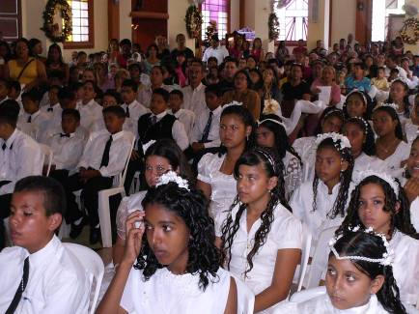
Deuteronomio 30,15-20 Te pongo delante bendición y maldición
Salmo 1 Dichoso el hombre que ha puesto su confianza en el Señor.
Lucas 9,22-25 Quien pierda su vida por mí, la salvará “En aquel tiempo, dijo Jesús a sus discípulos: El Hijo del hombre tiene que padecer mucho, ser desechado por los ancianos, sumos sacerdotes y escribas, ser ejecutado y resucitar al tercer día. Y, dirigiéndose a todos, dijo: El que quiera seguirme, que se niegue a sí mismo, cargue con su cruz cada día y se venga conmigo. Pues el que quiera salvar su vida la perderá; pero el que pierda su vida por mi causa la salvará. ¿De qué le sirve a uno ganar el mundo entero si se pierde o se perjudica a sí mismo?”
Confiar siempre en Dios.
- A pesar de las amenazas de muerte y enfermedad.
- A pesar del miedo que nos paraliza y nos desconecta
- Recordemos que para muchos Dios es buscado en desgracias y situaciones difíciles.
- Muy olvidado en alegrías y festejos.
Somos libres
- Nadie podría ir al cielo obligado.
- Todos respondemos y de ahí depende nuestra lejanía y cercanía con Dios.
- Primera lectura: delante de una bendición o maldición
- Si quiero estar cerca lo estaré. Si quiero estar lejos lo estaré. De pende de mí
Un Reino con enemigos
- Enemigos de la verdad y de la justicia
- Enemigos que atacan y van destruyendo
- Jesús es consciente de esto, y por eso ha decidido radicalmente cargar con la cruz, negarse a sí mismo.
- Dejando la invitación al discípulo para que haga también lo mismo.

diosbendice1@cantv.net

